臺北醫學大學今日北醫: 北醫教職員工2009旺年會 情訂拇山 北醫楓情

北醫教職員工2009旺年會 情訂拇山 北醫楓情
在暌違多年之後，北醫於2009年1月19日（一）晚間盛大舉辦了教職員工旺年會，於一郎日本料理大宴會廳，席開六十餘桌，搭配豐富的表演節目與熱鬧的抽獎，期望北醫在新的一年運氣大旺！
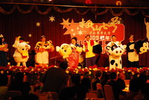
當日節目從晚間六點半熱鬧展開，在福委會全體委員身著卡通人物裝扮下揭開了序幕。董事長與校長詼諧的致詞，讓晚宴的歡笑聲此起彼落，而刺激緊張的抽獎活動，更讓會場尖叫歡呼不斷。
校長、副校長與五長伴唱「愛拼才會贏」，為北醫人振奮精神，而後的卡拉OK大賽，各單位也各顯神通，無不在舞台上盡情揮灑，熱鬧滾滾，最後全校一級主管在「玫瑰、玫瑰我愛妳」的歌聲中，向全體教職員工獻上玫瑰花與祝福，恭賀在新的一年裡，北醫能更加茁壯、精進，並邁向新的里程碑。
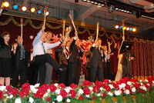
（文／編輯部）
« 北醫護理學系校友會 王伯綸校友接任會長 | 回到電子報首頁 | 雙和半年內通過多項評鑑、ISO國際等認證肯定，展望佳績延續、繼往開來！ »
http://blog.tmu.edu.tw/tmubt/pdf/007150.html [2009/12/17 下午 02:15:52]

